Examen VWO
2012

tijdvak 2
woensdag 20 juni
13.30 – 16.30 uur

wiskunde A

OVERZICHT FORMULES

Kansrekening
Voor toevalsvariabelen X en Y geldt:
Voor onafhankelijke toevalsvariabelen X en Y geldt:
-wet: bij een serie van n onafhankelijk van elkaar herhaalde experimenten geldt voor de som S en het gemiddelde van de uitkomsten X:

Binomiale verdeling
Voor de binomiaal verdeelde toevalsvariabele X, waarbij n het aantal experimenten is en p de kans op succes per keer, geldt:
met
Verwachting: Standaardafwijking:

Normale verdeling
Voor een toevalsvariabele X die normaal verdeeld is met gemiddelde en standaardafwijking geldt:
is standaard-normaal verdeeld en

Differentiëren
naam van de regel functie afgeleide
somregel
productregel
quotiëntregel
kettingregel of

Logaritmen
regel voorwaarde
Opgave Scores.
Op een internetsite kunnen liefhebbers Stepbridge spelen. Elke keer dat je Stepbridge speelt, wordt je prestatie uitgedrukt in een aantal punten. Om prestaties van spelers met elkaar te kunnen vergelijken, laat men hen allemaal onder dezelfde condities dezelfde versie van dit spelletje spelen. Dat noemt men een spel.
Daarna worden hun voorlopige scores berekend volgens een methode die hieronder beschreven staat. De laagst mogelijke score is 0, de hoogst mogelijke score is 100 en de gemiddelde score is altijd is altijd 50. Zo nodig worden scores afgerond op twee decimalen.

We geven een voorbeeld. Op een bepaald moment hebben acht spelers hetzelfde spel een keer gespeeld. De spelers worden geordend naar hun puntentotalen. In tabel 1 zie je een overzicht van hun rangnummers en hun voorlopige scores.
speler | Karin | Mike | Marian | Reze | Loes | William | Ria | Ton
rangnummer | 1 | 2 | 3 | 4 | 5 | 6 | 7 | 8
voorlopige score | 100 | 85,71 | 71,43 | 57,14 | 42,86 | 28,57 | 14,29 | 0

tabel 1

Je ziet in tabel 1 bijvoorbeeld dat Marian, met rangnummer 3, hoger is geëindigd dan vijf van haar zeven concurrenten. Haar voorlopige score wordt daarom . Voor de anderen zijn de voorlopige scores volgens hetzelfde principe bepaald.

Ditzelfde spel wordt ook gespeeld door een nieuwe speler, Jeanette. Zij is dus de 9e speler, en zij haalt meer punten dan Mike, maar minder dan Karin.
1.(3) Bereken de voorlopige score van Jeanette.

Als spelers evenveel punten behalen, krijgen ze dezelfde voorlopige score: het gemiddelde van de scores die ze zouden krijgen als ze na elkaar geëindigd waren. Dus als Mike en Marian in de situatie van tabel 1 evenveel punten behaald zouden hebben, zouden zij allebei een voorlopige score van gehad hebben.

Een ander spel is door negen spelers gespeeld. Zie tabel 2.

tabel 2
speler | Ali | Ben | Chris | Dirk | Eva | Fred | Ger | Hans | Isa
rangnummer | 1 | 2 | 3 | 4 | 5 | 6 | 7 | 8 | 9
punten | 300 | 300 | 200 | 180 | 180 | 180 | 70 | 50 | 0
voorlopige score |  |  | 75,00 |  |  |  |  | 12,50 | 0

2.(5) Bereken de ontbrekende voorlopige scores.

Nadat 21 spelers hetzelfde spel hebben gespeeld, veranderen de voorlopige scores voor dat spel niet meer en deze worden dan definitieve scores.
3.(4) Onderzoek of het mogelijk is dat een speler een definitieve score van precies 52 haalt.
Als de voorlopige scores van een serie van 30 spellen van een speler definitief zijn geworden, wordt het gemiddelde van die 30 scores voor de speler genoteerd als eindscore voor die serie.

Johan is een fanatiek Stepbridger. Hij heeft zijn prestaties enkele jaren bijgehouden. In die tijd speelde hij 719 series van 30 spellen.
Johan scoorde 360 keer een eindscore tussen 46,00 en 54,00 en 173 keer een eindscore boven de 54,00. Hij heeft dus 186 keer onder de 46,00 gescoord. Zijn eindscores voor deze 719 series zijn bij benadering normaal verdeeld.

Johan schat het gemiddelde van zijn 719 eindscores op 50,00.
Hij gebruikt het feit dat hij 360 keer een eindscore tussen de 46,00 en 54,00 gehaald heeft om de daarbij horende standaardafwijking te berekenen.
4.(5) Bereken deze standaardafwijking in twee decimalen nauwkeurig.

In werkelijkheid was het gemiddelde van de 719 eindscores 49,73 en de standaardafwijking 5,91.
Als de eindscores precies zouden voldoen aan de normale verdeling, zou Johan niet 173 keer hoger dan 54,00 gescoord hebben, maar een kleiner aantal.
5.(4) Bereken dit aantal.

Opgave Woordenschat.
De woorden die je begrijpt of kunt begrijpen, vormen samen je woordenschat. Hoe groter je woordenschat is, des te beter kun je teksten lezen, teksten begrijpen en je mondeling en schriftelijk in een taal uitdrukken.
In deze opgave beperken we ons tot mensen die opgroeien met de Nederlandse taal als moedertaal.

De woordenschat van een kind groeit bijna onmerkbaar door luisteren, spreken en lezen. In Nederland heeft een kind als het de leeftijd van 4 jaar bereikt een woordenschat van gemiddeld 3000 woorden. Tot de 12e verjaardag groeit dit tot gemiddeld 17000 woorden.
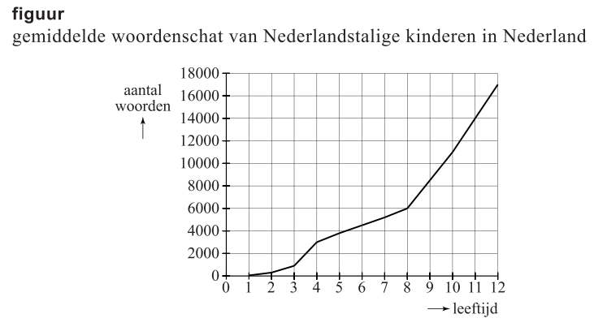
In onderstaande figuur is dit grafisch weergegeven. De figuur staat ook vergroot op de uitwerkbijlage.
z.o.z.
Uit de figuur blijkt dat de gemiddelde woordenschat van de 8e tot de 12e verjaardag sneller groeit dan van de 4e tot de 8e verjaardag.
6.(4) Bereken met hoeveel woorden per jaar de gemiddelde woordenschat van een kind meer groeit van de 8e tot de 12e verjaardag dan van de 4e tot de 8e verjaardag. Je kunt hierbij gebruik maken van de figuur op de uitwerkbijlage.

We gaan uit van een woordenschat van gemiddeld 17000 op de 12e verjaardag. Na de 12e verjaardag gaat de woordenschat onder jongeren behoorlijk variëren: Bij het bereiken van de leeftijd van 21 jaar varieert deze van 45000 tot 150000.

Bij sommige jongeren spreken we van een hoge woordenschat. Bij hen groeit de woordenschat exponentieel tot gemiddeld 150000 wanneer de leeftijd van 21 jaar bereikt wordt. Hiervoor is de volgende formule opgesteld:
Hierbij is t de tijd in jaren met op de 12e verjaardag.

In deze formule is de jaarlijkse groeifactor afgerond op twee decimalen.
7.(3) Bereken deze groeifactor in drie decimalen nauwkeurig.

Bij andere jongeren spreken we van een lage woordenschat. Bij deze jongeren groeit de woordenschat lineair tot gemiddeld 45000 op hun 21e verjaardag. Hiervoor geldt de volgende formule:
Hierbij is t de tijd in jaren met op de 12e verjaardag.
Ga ook hierbij uit van een woordenschat van 17000 op de 12e verjaardag.

Met behulp van de formule kan de woordenschat die jongeren met een lage woordenschat op hun 18e verjaardag hebben, berekend worden. Vervolgens kan met behulp van de formule worden berekend hoeveel maanden eerder jongeren met een hoge woordenschat deze zelfde woordenschat zullen hebben.
8.(6) Bereken dit aantal maanden.

In de praktijk gebruikt men graag formules waar de werkelijke leeftijd in voorkomt. Voor jongeren met een hoge woordenschat geldt de formule (met op de 12e verjaardag).
9.(3) Schrijf deze in de vorm , waarbij L de werkelijke leeftijd is. Rond b af op tientallen.

z.o.z.
Opgave De loting voor de Vietnamoorlog.
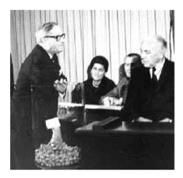
In de vorige eeuw voerden de Verenigde Staten van Amerika een oorlog in Vietnam.
De militairen die men in 1970 voor deze oorlog nodig had, werden in december 1969 door loting aangewezen. Alle mannen die geboren waren in de jaren 1944 tot en met 1950 lootten mee.
Vanwege het grote belang voor de gehele Amerikaanse bevolking werd de loting rechtstreeks op televisie uitgezonden.

Drie vrienden, alle drie geboren in de jaren 1944 tot en met 1950, gaan de uitzending op televisie bekijken om te zien hoe de loterij voor hen uitpakt.
Stel dat in een aselecte trekking deel van de mannen geboren in de jaren 1944 tot en met 1950 wordt opgeroepen en de rest niet.
10.(3) Bereken de kans dat precies één van de drie vrienden wordt opgeroepen.

Bij de loting van 1969 werden kaartjes met daarop de dagen van het jaar (inclusief 29 februari) als loten in een vaas gedaan, en daar één voor één weer uit getrokken.
De als eerste getrokken dag was 14 september: die kreeg nummer 1. De als tweede getrokken dag was 24 april, die kreeg nummer 2, enzovoort. De laatst getrokken dag, 8 juni, kreeg nummer 366.
De mannen die jarig waren op dag nummer 1 werden als eersten opgeroepen, vervolgens degenen die jarig waren op de dag met nummer 2, enzovoort.
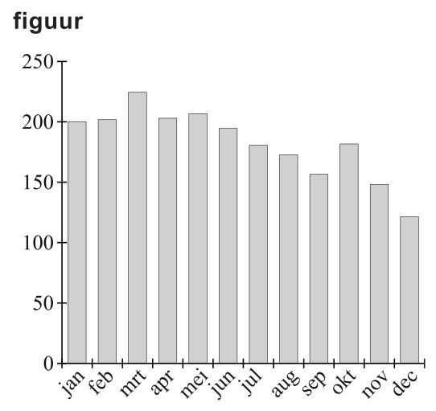
Niet veel later schreef de krant de New York Times dat de loting niet eerlijk kon zijn geweest: de dagen in de laatste zes maanden van het jaar hadden vaker lage nummers dan die in de eerste zes maanden van het jaar.
Dit wordt geïllustreerd door het staafdiagram in de figuur hiernaast. In dit staafdiagram is bijvoorbeeld te zien dat het gemiddelde van de nummers die de dagen van de maand januari bij de loting kregen, 200 is.

In de figuur is te zien dat de zes laagste gemiddelden in de laatste zes maanden van het jaar vallen.
Als de loting eerlijk was, dan zou de kans klein zijn dat de zes laagste gemiddelden in de laatste zes maanden van het jaar vallen. Deze kans kun je als volgt berekenen: stal je een vaas voor met twaalf ballen, waarop de maanden van het jaar vermeld staan. Uit deze vaas trek je zes ballen. De gevraagde kans is dan de kans dat je de zes ballen trekt waarop de laatste zes maanden van het jaar vermeld staan.
11.(4) Bereken deze kans.

z.o.z.
Voor de loting van het jaar 1970 werd een andere procedure bedacht. Bij deze loting werden de nummers 1 tot en met 365 gebruikt, omdat hier geloot werd uit de mannen die geboren zijn in 1951.
Het verwachte gemiddelde van de lotnummers in een maand is 183. Neem aan dat bij een eerlijke loting voor elke dag geldt dat de kans op een lotnummer onder 183 gelijk is aan .
In de tabel op de uitwerkbijlage staan de uitkomsten van de loting van 1970. De maand januari bleek veel lotnummers onder 183 te krijgen.
12.(7) Onderzoek of het aantal dagen van de maand januari met een lotnummer onder 183 significant hoger is dan het aantal dagen dat je zou verwachten. Neem een significantieniveau van 1%.

Opgave Tsunami.
Op 26 december 2004 werd Zuidoost-Azië getroffen door een tsunami. Een tsunami is één heel lange golf die bij de kust heel hoog wordt. De tsunami had rampzalige gevolgen voor een aantal kustgebieden. Dit kwam door de enorme hoeveelheid water die door deze tsunami werd meegevoerd.

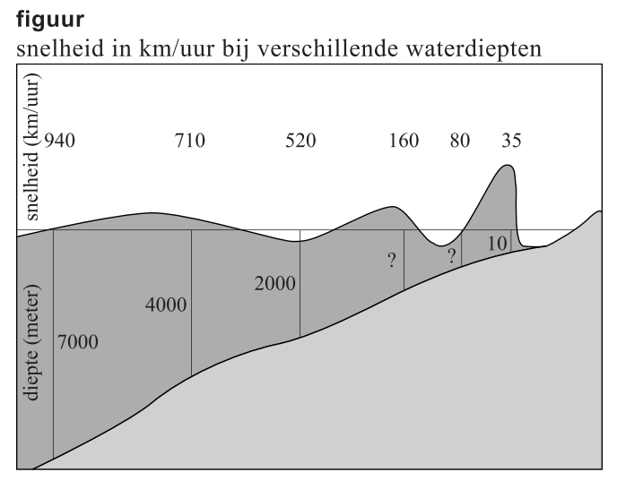
In onderstaande figuur is een schematisch overzicht te zien van het verloop van een tsunami. Boven elke genoemde waterdiepte is steeds de bijbehorende snelheid weergegeven.

In de figuur is bijvoorbeeld te zien dat een tsunami bij een diepte van 4000 meter zich met een snelheid van 710 km/uur verplaatst.
Voor de snelheid van een tsunami geldt bij benadering de volgende formule:
Hierin is v de snelheid in km/uur en d de waterdiepte in meter.
In de figuur ontbreken twee waarden voor de waterdiepte. Zij zijn aangegeven met een vraagteken.
13.(4) Bereken met behulp van bovenstaande formule en de gegevens uit de figuur deze twee ontbrekende waarden.

De tsunami van december 2004 werd veroorzaakt door een aardbeving onder zee, 150 km uit de kust van het Indonesische eiland Sumatra.
De tsunami plantte zich voort door de Golf van Bengalen, waar de zee ongeveer 3 km diep is.
14.(3) Bereken hoeveel minuten de tsunami nodig heeft om een afstand van 150 km af te leggen in water van 3 km diep.

In de figuur is ook te zien dat in de buurt van de kust, waar de waterdiepte niet zo groot is, de golfhoogte van een tsunami groter wordt. Op volle zee, waar de waterdiepte groot is, is de golfhoogte niet zo hoog.
Bij tsunami’s is het volgende verband gevonden tussen waterdieptes en golfhoogtes:
Hierin is h₁ de golfhoogte bij waterdiepte d₁ en h₂ de golfhoogte bij waterdiepte d₂; h₁, d₁, h₂ en d₂ zijn in meters.
De tsunami van 26 december 2004 ontstond in een gebied met waterdiepte 1 km en golfhoogte 60 cm. Met deze gegevens en de formule kunnen we voor het verdere verloop van deze tsunami het verband tussen de waterdiepte d en de golfhoogte h beschrijven met de formule:
15.(4) Toon dit aan.

Naarmate een golf dichter bij de kust komt, neemt de waterdiepte steeds verder af. Dit is ook in de figuur te zien.
We bekijken de verandering van de golfhoogte. Naarmate een golf dichter bij de kust komt, zal een kleine verandering in waterdiepte een grotere verandering van de golfhoogte tot gevolg hebben.
16.(4) Laat met behulp van de afgeleide van h zien dat dit inderdaad het geval is.

z.o.z.
Opgave Website.
Een manier om de populariteit van websites te meten, is door naar de zogenoemde Alexa Ranking te kijken. Het internetbedrijf Alexa houdt bij hoe vaak websites bezocht worden, en stelt daarvan een ranglijst op. Zo heeft de website google.com wereldwijd ranking 1 met 1,2 miljard unieke bezoekers per dag (begin 2011).
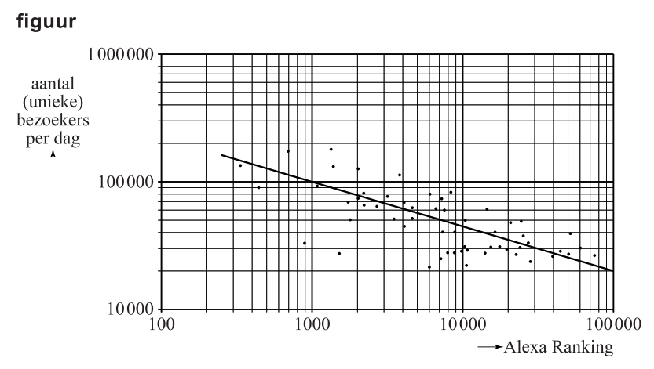
Voor een aantal Nederlandse websites is het verband tussen de Alexa Ranking en het aantal unieke bezoekers per dag weergegeven in onderstaande figuur. In de figuur is op beide assen gebruik gemaakt van een logaritmische schaalverdeling. Deze figuur staat ook op de uitwerkbijlage.

In de figuur is te zien dat er verschillende websites zijn met een Alexa Ranking tussen de 1000 en de 2000. Het verschil tussen de bijbehorende aantallen unieke bezoekers per dag van deze websites is vrij groot.
17.(4) Bereken dit maximale verschil met behulp van de figuur op de uitwerkbijlage.

De punten in de figuur liggen globaal op een rechte lijn. Deze lijn is in de figuur getekend. Bij deze lijn hoort de formule .
Hierin is B het aantal unieke bezoekers per dag en r de Alexa Ranking van de website.

Lang niet bij alle aantallen unieke bezoekers per dag is in de figuur precies af te lezen welke Alexa Ranking de betreffende website heeft. Met de hierboven vermelde formule is deze ranking wel te berekenen.
18.(3) Bereken met behulp van de formule de Alexa Ranking van een website met 25000 unieke bezoekers per dag.
19.(3) Beredeneer aan de hand van de formule dat de grafiek van B daalt.

De formule kan herschreven worden in de vorm .
20.(4) Bereken de waarden van a en b.

- Einde -
Wiskunde A 2012-II
Uitwerkbijlage.

NAAM: . . . . . . . . . . . . . . . . . . . . . . . .

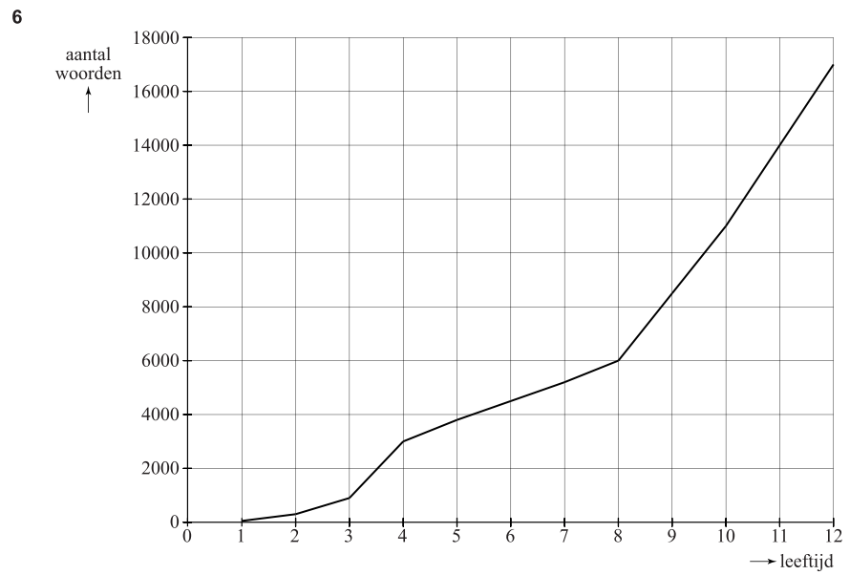

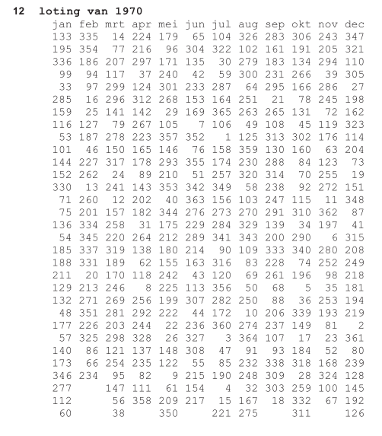
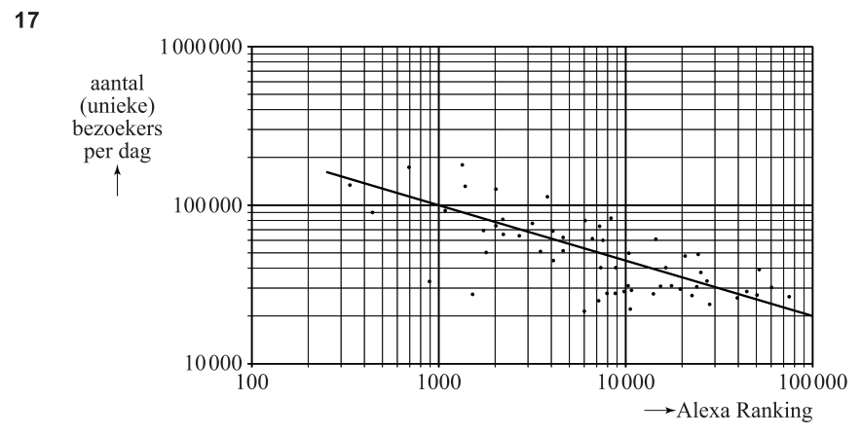
2012 ~ II Uitwerkingen

Opgave Scores.
1.(3) Jeanette is hoger geëindigd dan 7 van haar 8 concurrenten. (1)
Haar voorlopige score is dan (2)
2.(5) Ger: (1)
Dirk, Eva en Fred: (2)
Ali, Ben: (2)
3.(4) De voorlopige scores zijn veelvouden van 5. (1)
Bij gelijke punten wordt de score veelvouden van 2,5 (2)
Dus een score van 52 is niet mogelijk. (1)
4.(5) (2)
solver: (2) (1)
5.(4) (3)
Hij zou dan ongeveer 169 keer hoger scoren dan 54,00. (1)

Opgave Woordenschat.
6.(4) 4e tot 8e verjaardag: woorden per jaar (2)
8e tot 12e verjaardag: woorden per jaar. (1)
2000 woorden per jaar meer (1)
7.(3) (1)
(2)
8.(6) (1)
Op de 18e verjaardag: woorden. (1)
(1)
Voer in: en intersect: (2)
Deze jongeren hebben na 3 jaar en 1 maand deze woordenschat. Dat is 35 maanden eerder. (1)
9.(3) De grafiek moet 12 naar rechts verschoven worden:

Opgave De loting voor de Vietnamoorlog.
10.(3)
11.(4)
12.(7) (1)
X is het aantal dagen met een lotnummer lager dan 183.
X is binomiaal verdeeld met en . (1)
(4)
Wijkt niet significant af, dus het aantal dagen ligt niet hoger (1)
Opgave Tsunami.
13.(4)
(2) (2)
14.(3) km/u (1)
Het duurt ongeveer minuten. (2)
15.(4)
16.(4) (1)
Als d kleiner wordt, wordt h’ groter negatief. (2) De hoogte neemt dicht bij de kust sneller af. (1)

Opgave Websites.
17.(4) het aantal bezoekers per dag loopt uiteen van 28000 tot 180000. (2)
Het verschil is dus 152000 (1)
18.(3) (1)
Voer in: en intersect: (2)
19.(3)
Als r toeneemt, wordt ook steeds groter. B wordt steeds kleiner.
20.(4) (3)
en (1)

